Московский государственный технический университет им. Н.Э. Баумана

Факультет «Специальное машиностроение»

Кафедра «Автономные информационные и управляющие системы»

Лабораторная работа №5(1)

по дисциплине

«ОСНОВЫ ТЕОРИИ ЦЕПЕЙ»

**Переходные процессы в линейных электрических цепях**

**первого порядка**

Вариант №6

Выполнил ст. группы РЛ6-41

Бабенко Г.А.

Фамилия И.О.

Проверила проф. Сидоркина Ю.А.

Оценка в баллах_________

Москва, 2021

**Цель и задачи работы**:

- моделировать переходные процессы в линейных электрических цепях при наличии одного накопителя энергии в среде Microcap;

-установить влияние параметров исследуемой цепи на характер переходного процесса;

-исследовать и измерить параметры быстропротекающих периодических несинусоидальных токов и напряжений.

**Подготовительное задание**

1. Какова причина возникновения переходных процессов?

В цепях с реактивными элементами установившийся режим всегда сопровождается накоплением некоторого количества энергии. В момент коммутации начинается ее перераспределение для установления нового режима работы. Именно невозможность мгновенного перераспределения энергии и приводит к возникновению переходных процессов

1. Как формулируются законы коммутации?

1 закон коммутации: **Ток на индуктивном элементе изменяется только непрерывным образом: ток до начала коммутации равен току после коммутации и совпадает с током в момент коммутации:**

.

2 закон коммутации: **Напряжение на ёмкостном элементе изменяется только непре­рывным образом: напряжение до начала коммутации равно напряже­нию после неё и совпадает с напряжением в момент коммутации:**

.

1. Какой характер имеет переходный процесс с одним накопителем энергии?

Переходный процесс с одним накопителем энергии описывается дифференциальным уравнением первого порядка. Порядок уравнения переходного процесса соответствует количеству реактивных элементов в цепи

1. Что называется постоянной времени переходного процесса?

**Постоянная времени переходного процесса - промежуток време­ни, за который свободная энергия в цепи изменяется в е раз по сравнению со своим исходным значением.**

Для RL- и RC-цепей, по параметрам, ука­занным в табл. 5.1, определить постоянные времени τ. Рассчитать длитель­ности импульса, паузы и частоты следования импульсов, считая, что tи=tп=5τ, Т = tи + tп, f= 1/Т. Рассчитанные параметры импульсов занести в табл. 5.2 (расчетные), значения τ - в табл. 5.3 в графу «Первый». Используя результаты расчёта и данные табл. 5.1, построить в масштабе графики токов и напря­жений, аналогичные изображенным на рис. 5.2 и 5.3.

RС-цепь:

U=10В; R=1000 Ом; С=3000 пФ

τ=RC=1000*3000*10-12=3*10-6=3 мкс;

tи=tп=5τ=5*3*10-6=15*10-6=15 мкс;

Т = tи + tп=2*15 мкс=30 мкс;

f= 1/Т=1/30*10-6=0,033*106Гц=0,033 МГц

RLцепь:

U=10В; R=200 Ом; L=900 мкГн

τ=L/R=(900*10-6/200=4.5 мкс;

tи=tп=5τ=5*4.5мкс=22.5 мкс;

Т = tи + tп=2*22.5мкс=45 мкс;

f = 1/Т=1/45*10-6=0,022*106Гц=0,022 МГц

Таблица 5.2

**Параметры импульсов**

|  |  |  |  |  |  |  |
| --- | --- | --- | --- | --- | --- | --- |
| Цепь | Параметры  импульсов | f, Гц | U, В | Длительность, мкс | | |
| Т | tи | tп |
| RL | Расчётные | 0,022*106 | 10 | 45 мкс | 22.5 мкс | 22.5 мкс |
| Измеренные | 0,022*106 | 10 | 45 мкс | 22.5 мкс | 22.5 мкс |
| RC | Расчётные | 0,033*106 | 10 | 30 мкс | 15 мкс | 15 мкс |
| Измеренные | 0,033*106 | 10 | 30 мкс | 15 мкс | 15 мкс |

Таблица 5.3

Опытные и расчётные данные исследования переходных процессов

|  |  |  |  |  |  |  |  |  |
| --- | --- | --- | --- | --- | --- | --- | --- | --- |
| Цепь | Номер  опыта | Параметры цепи | | | Постоянная времени, мкс | | | Номер  осциллограммы |
| R,  Ом | L,  мкГн | с,  нФ | Расчёт | Опыт | |
| τ | τ1 | τ2 |
| RL | Первый | 200 | 600 | - | 4,5 | 4,43 | 4,605 | 1 |
| Второй | 100 | 600 | - | 9 | 8,768 | 8,95 | 2 |
| RC | Первый | 1000 | - | 3 | 3 | 3 | 3,1 | 3 |
| Второй | 2000 | - | 3 | 6 | 5,1 | 6 | 4 |

Опыт 1 RL:

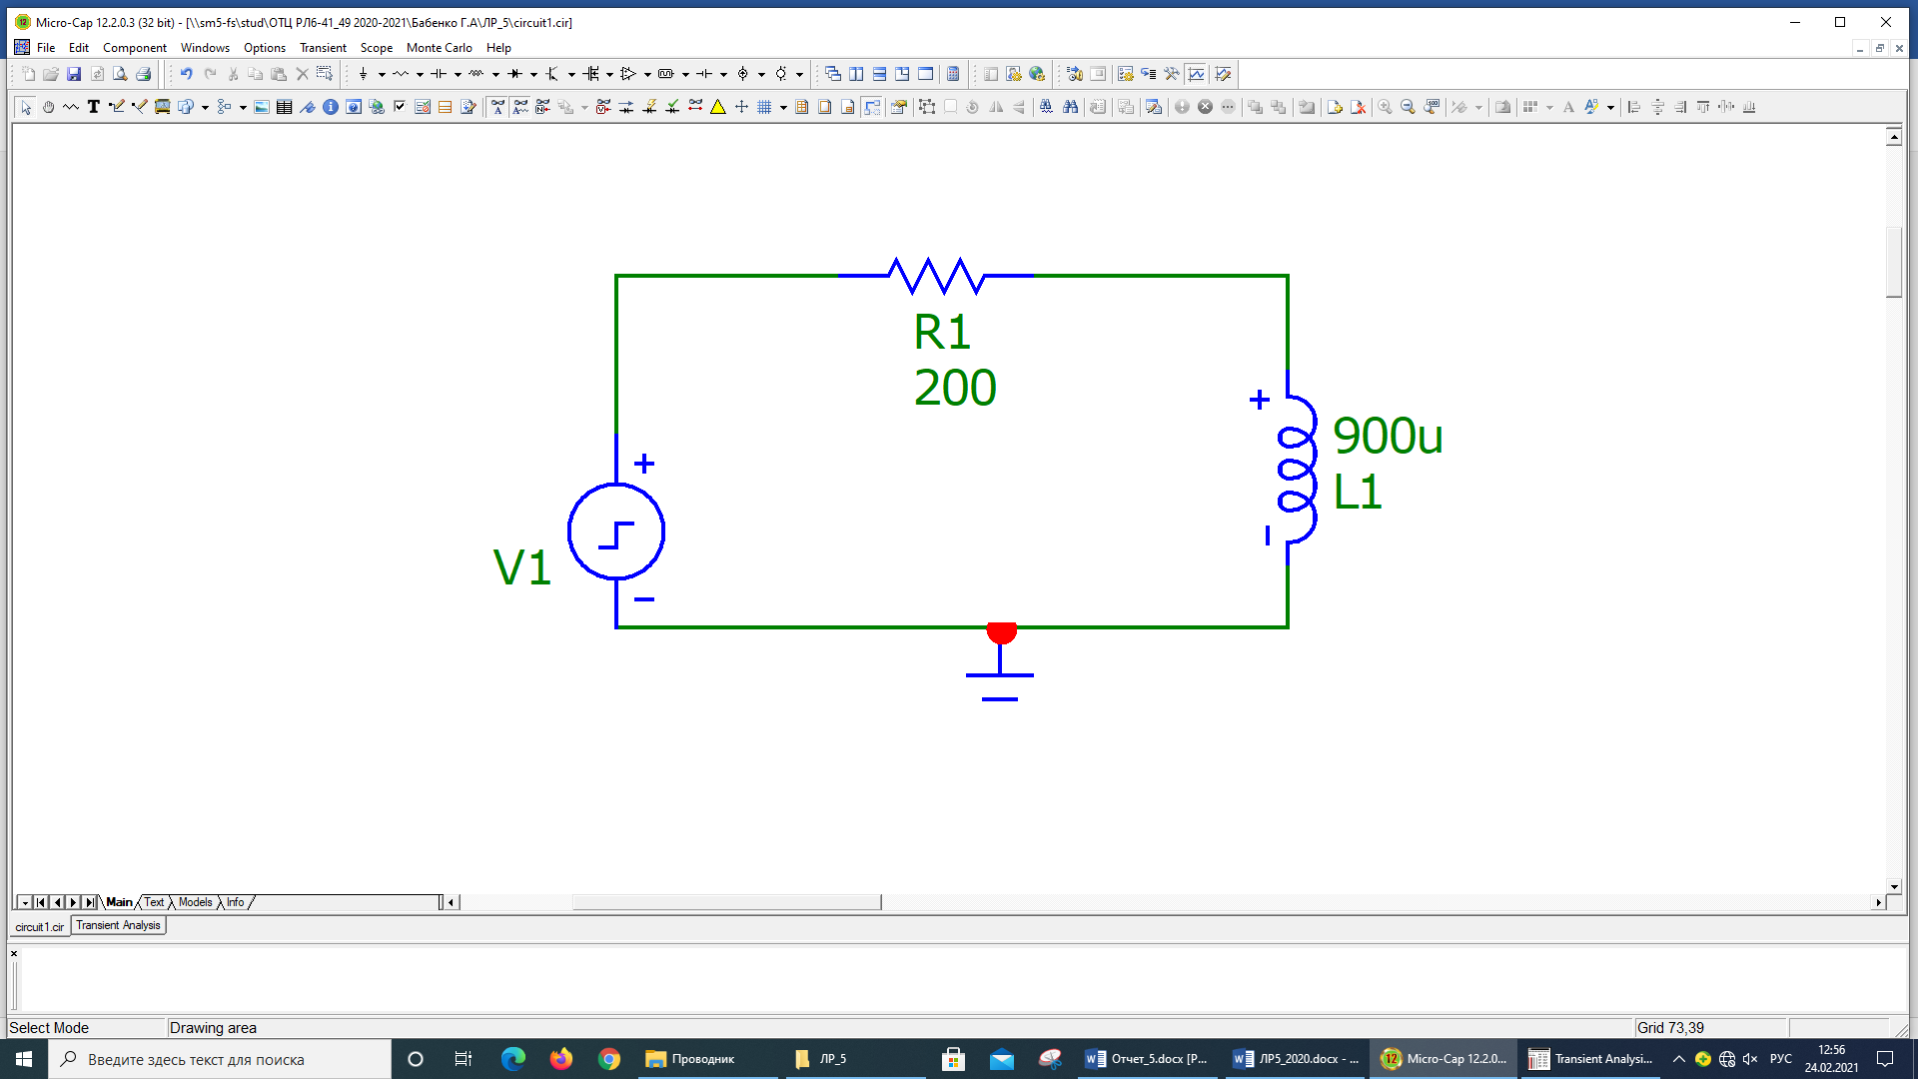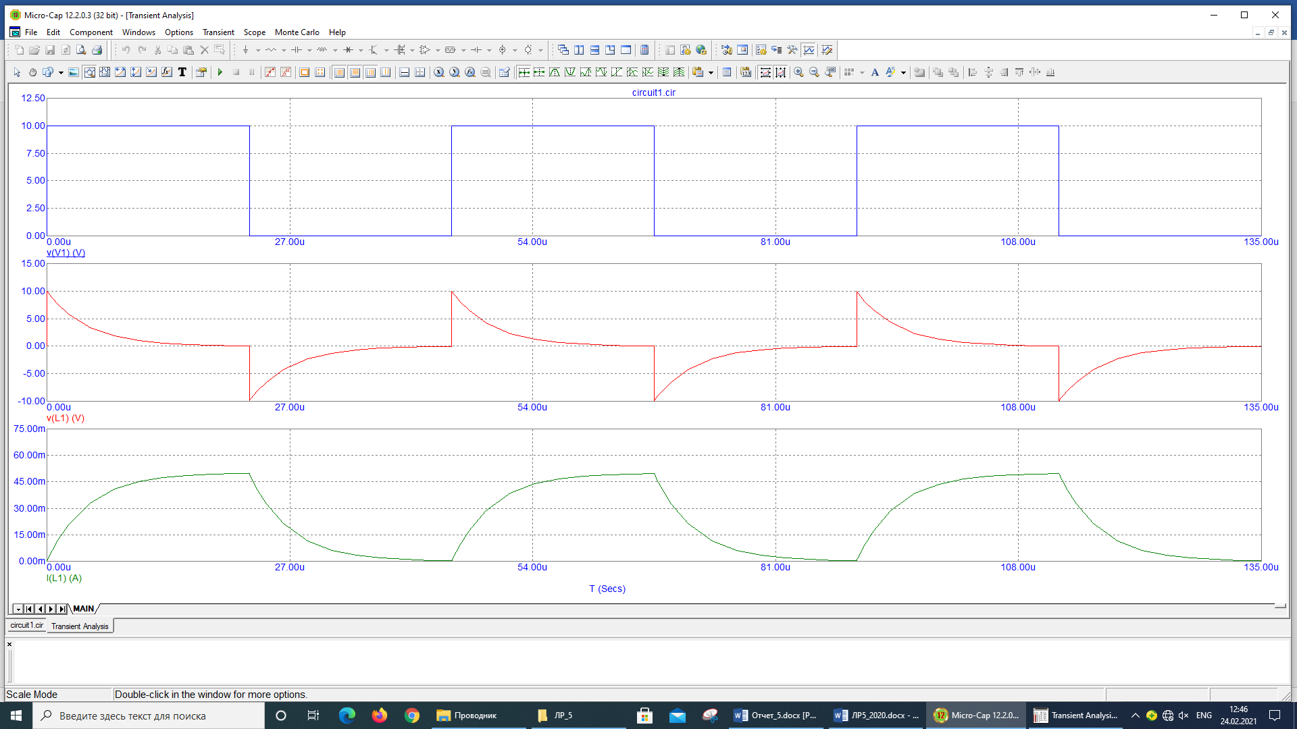

Опыт 2 RL:

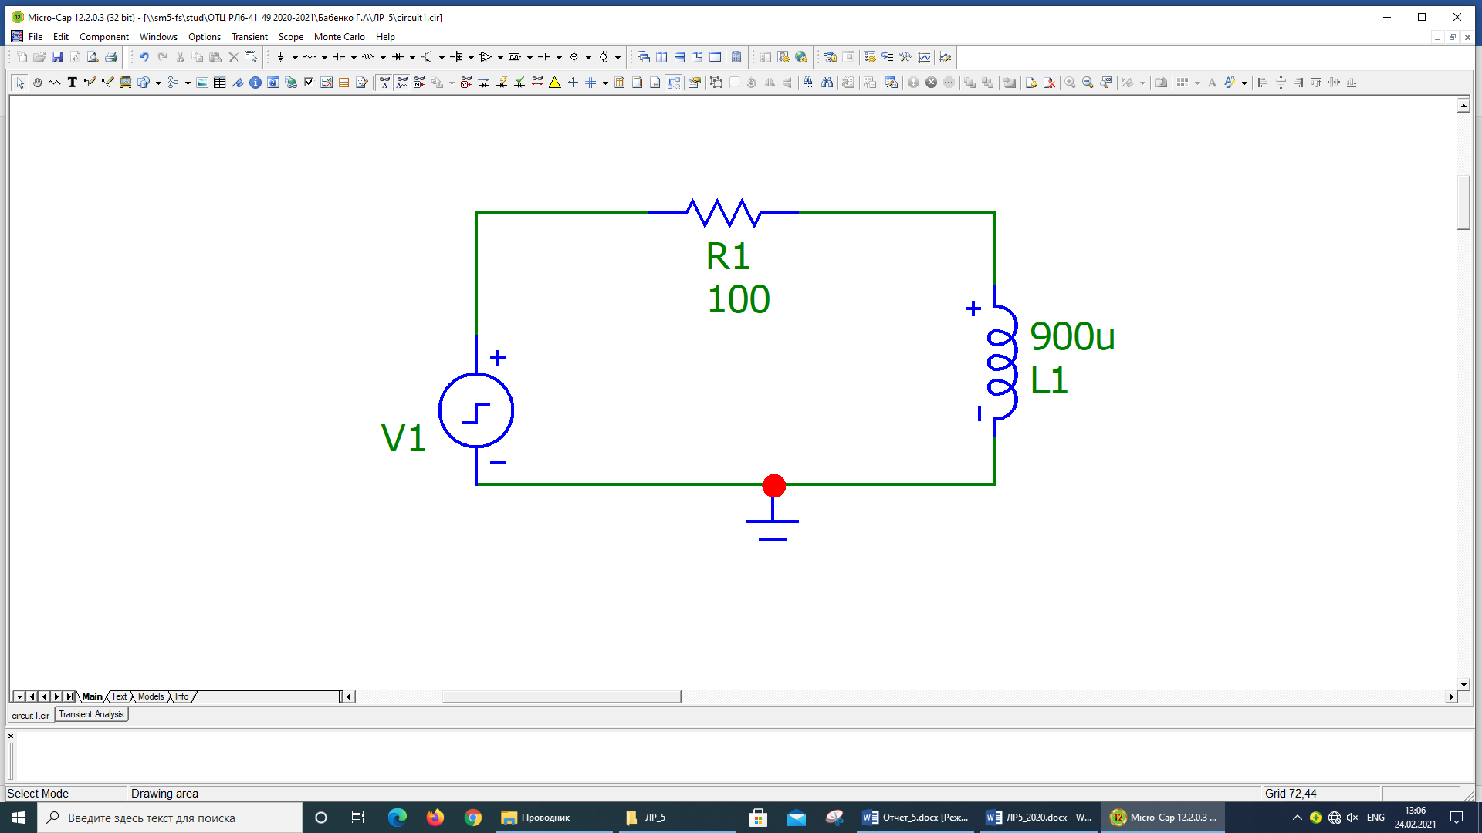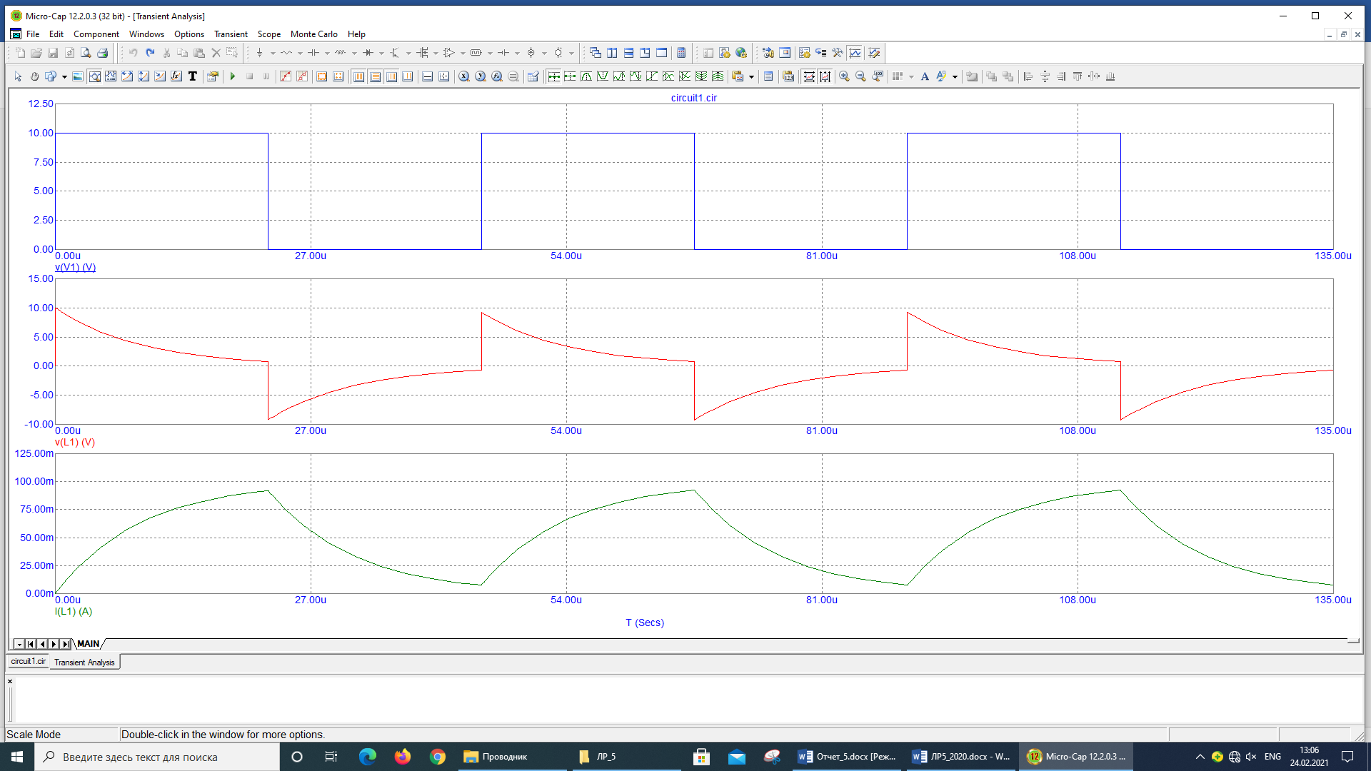

Опыт 1 цепь RC:

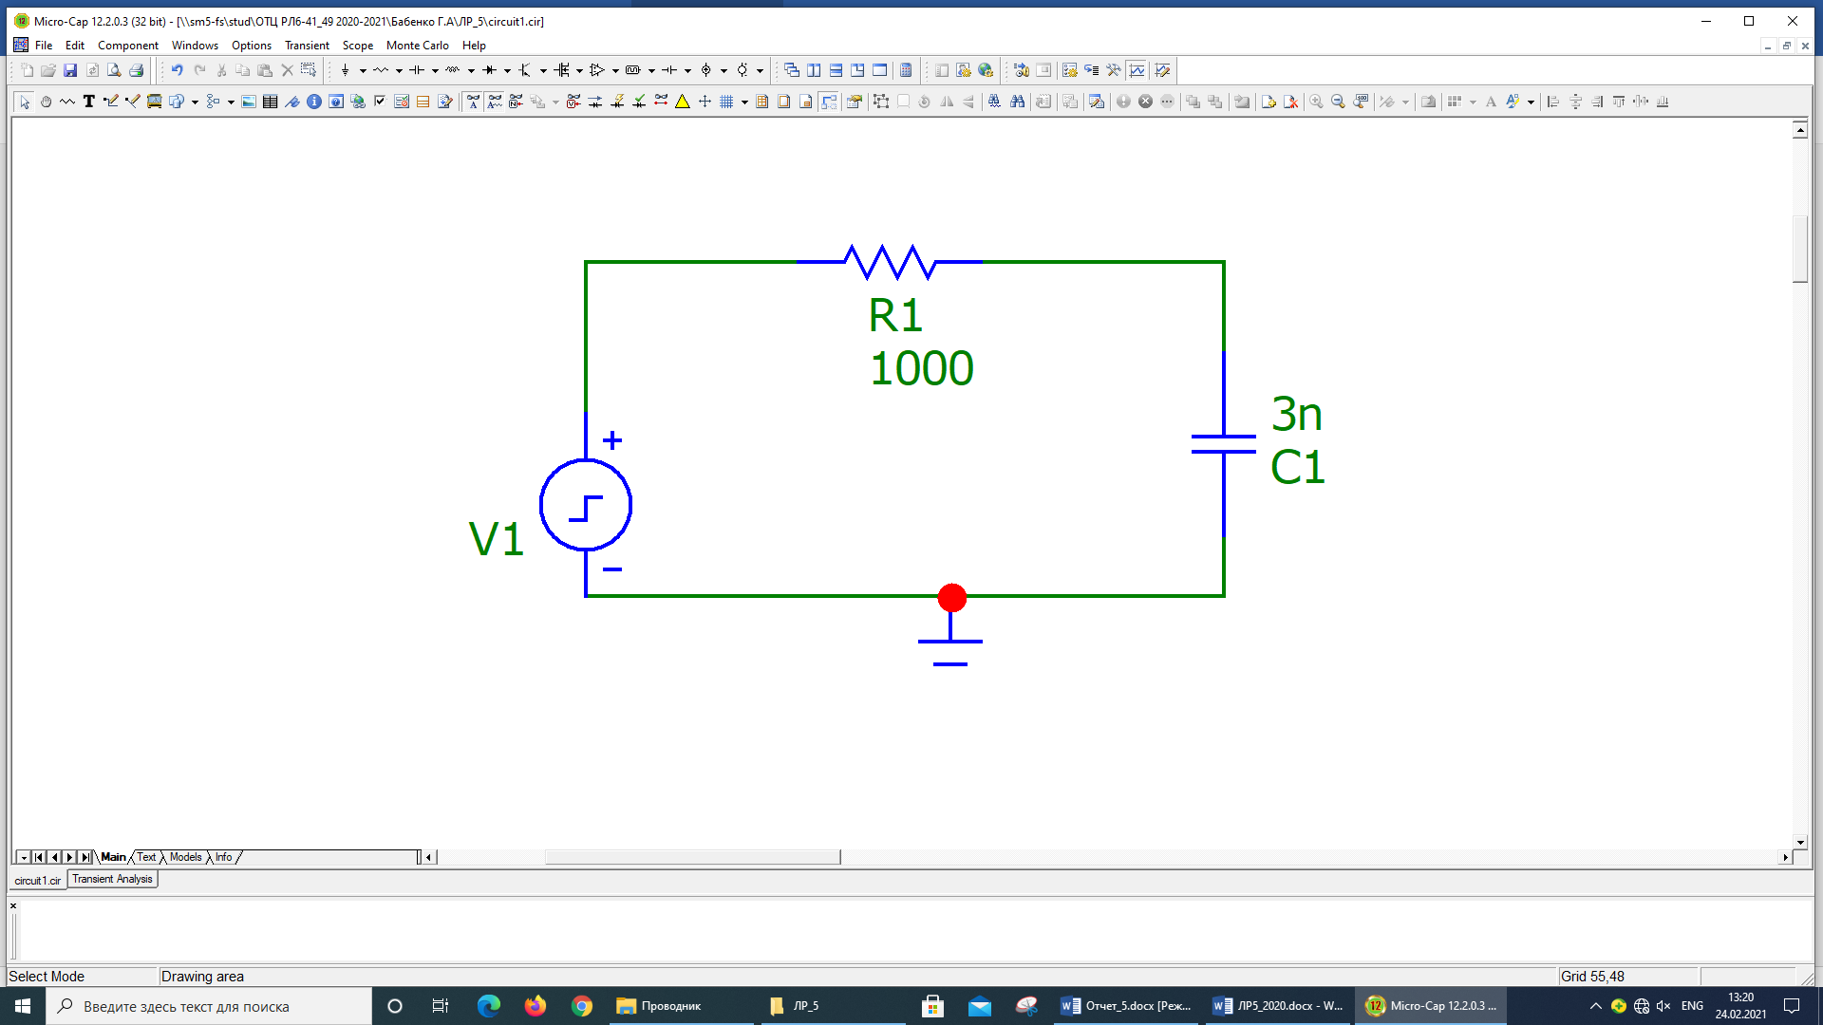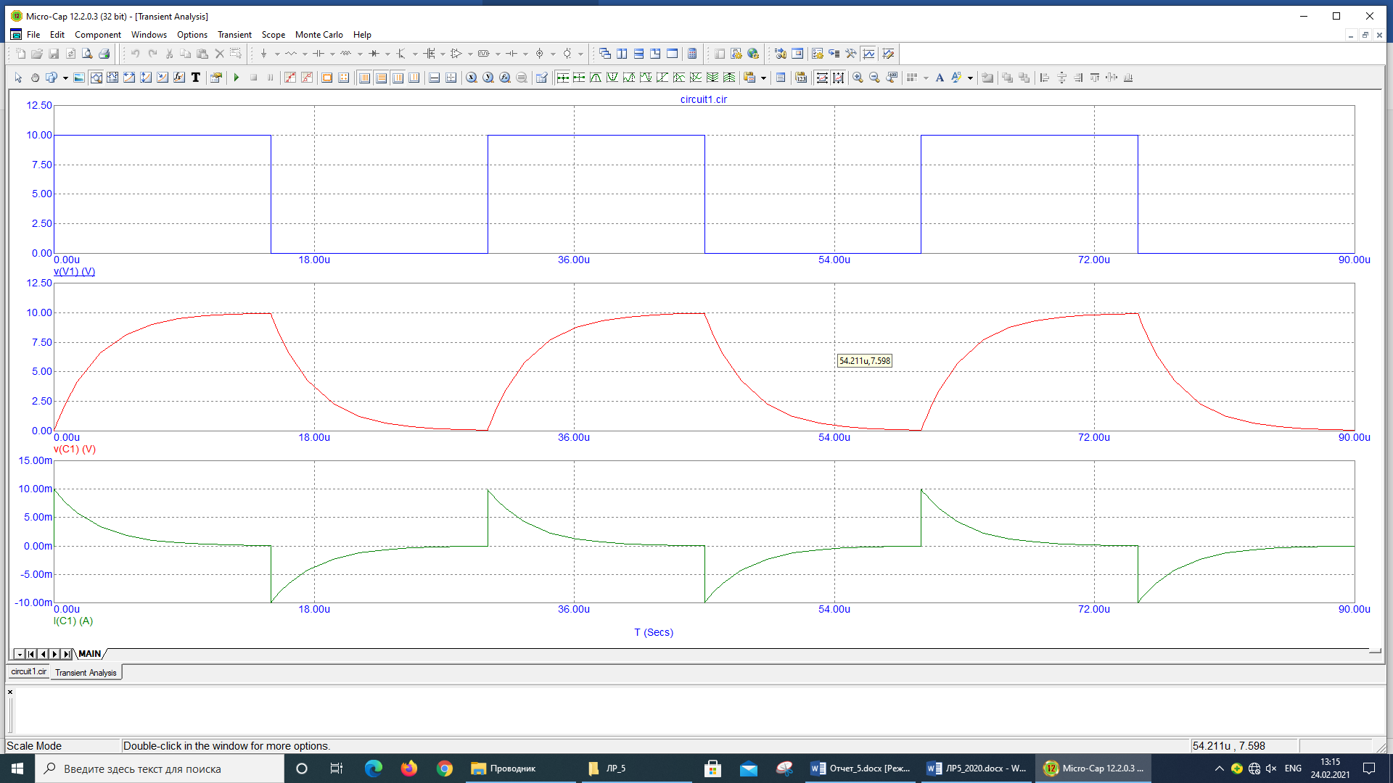

Опыт 2 цепь RC:

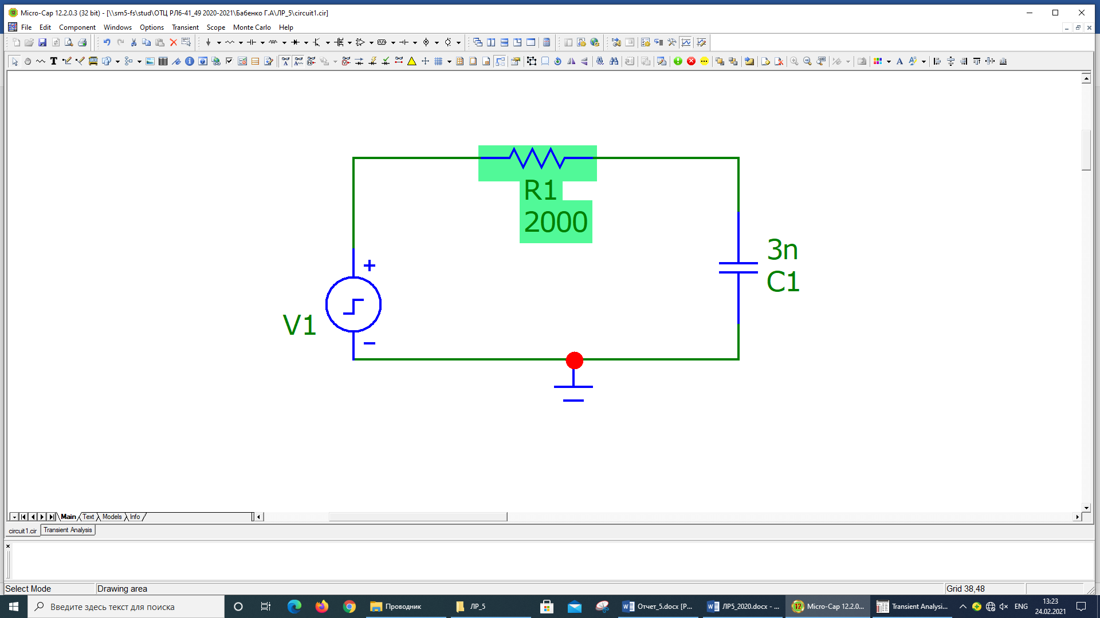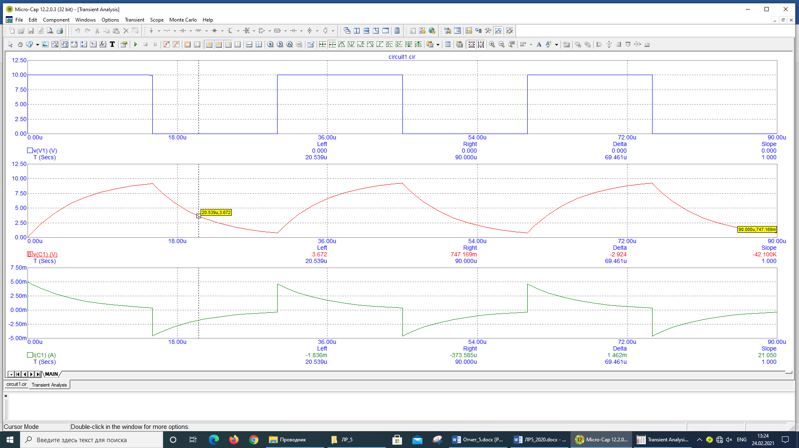

Вывод: в ходе лабораторной работы путем моделирования RC и RL цепей в среде Microcap опытным путем были подтверждены основные зависимости переходных процессов, экспериментально определены постоянные времени переходных процессов в этих цепях, а также проверено выполнение законов коммутации.